用户手册

项目名称：Advanced-Study

——软件需求分析原理与实践



课 程： 软件需求分析原理与实践

题 目： Advanced-Study

专 业： 软件工程

班 级： 1901

项目小组： G01小组

指导老师： 杨枨

| **版本** | **修订日期** | **修订人** | **修订说明** | **修订状态** | **审批日期** | **审核人** | **批准人** |
| --- | --- | --- | --- | --- | --- | --- | --- |
| 0.0.1 | 2022-05-08 | 张丁元 | 首次创建 | S | 2022-05-08 | 童奕伟 | 童奕伟 |

**修订状态：S--首次编写，A--增加，M--修改，D--删除；**

**日期格式：YYYY-MM-DD。**

# 1、引言

## 1.1标识

## 1.2编写目的

1、使使用者对Avanced-Study网站有初步的了解，可以进行对软件的基本操作

2、使管理员对Avanced-Study网站的管理界面有初步的了解，可以使用管理员的权限进行管理操作。

## 1.3背景

## 1.4系统概述

### 1.4.1 适用系统

该文档适用的系统为windows和ios的网站

### 1.4.2 用途

软件的用途是一个以视频教学为内核的类似于bilibili的网站，集视频发布、资料下载、师生沟通等功能，针对我院的学生，这样就可以在实现站内资料查找、自主学习等功能。

### 1.4.3 项目开发历史

### 1.4.4 项目下达者

项目下达者为杨枨老师

## 1.5 参考资料

# 2 用途

## 2.1 功能

是一个以视频教学为内核的类似于bilibili的网站，集视频发布、资料下载、师生沟通等功能，针对我院的学生，这样就可以在实现站内资料查找、自主学习等功能。

## 2.2 性能

### 2.2.1 时间特性

定量地说明本软件的时间特性，如响应时间，更新处理时间，数据传输、转换时间，计算时间等。

## 2.3 安全保密

# 3 运行环境

## 3.1硬设备

列出为运行本软件所要求的硬设备的最小配置，如：

1. 处理机的型号、内存容量；
2. 所要求的外存储器、媒体、记录格式、设备的型号和台数、联机／脱机；
3. I／O设备（联机／脱机？）；
4. 数据传输设备和转换设备的型号、台数。

## 3.2支持软件

说明为运行本软件所需要的支持软件，如：

1. 操作系统的名称、版本号；
2. 程序语言的编译／汇编系统的名称和版本号；
3. 数据库管理系统的名称和版本号；
4. 其他支持软件。

# 4使用过程

在本章，首先用图表的形式说明软件的功能同系统的输入源机构、输出接收机构之间的关系。

## 4.1安装与初始化

一步一步地说明为使用本软件而需进行的安装与初始化过程，包括程序的存储形式、安装与初始化过程中的全部操作命令、系统对这些命令的反应与答复。表征安装工作完成的测试实例等。如果有的话，还应说明安装过程中所需用到的专用软件。

## 4.2 软件组织和操作概述

### 4.2.1 登录

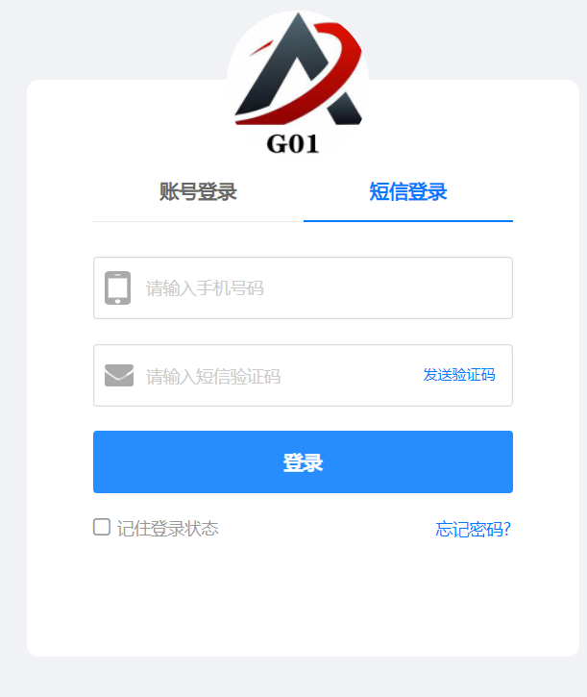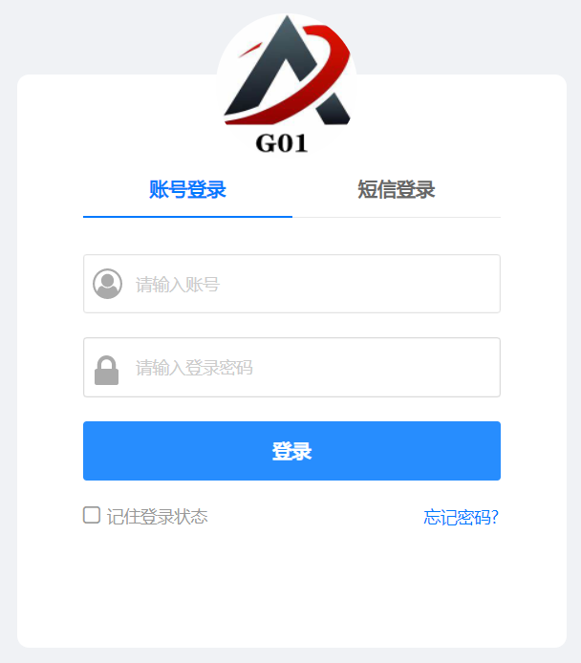

**用途：**用户通过该界面进行登录

默认是账号登录，可以选择短信登录。

**操作概述：**

账号登录：输入学生或者老师的账号和密码

短信登录：输入手机号后获取验证码

### 4.2.2 勾选按钮



**用途：**用户通过该按钮，可以选择记住登录状态。



**用途：**表示用户不选择记住登录状态

### 4.2.3 忘记密码

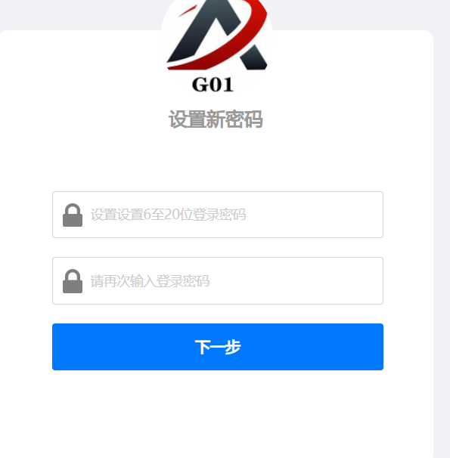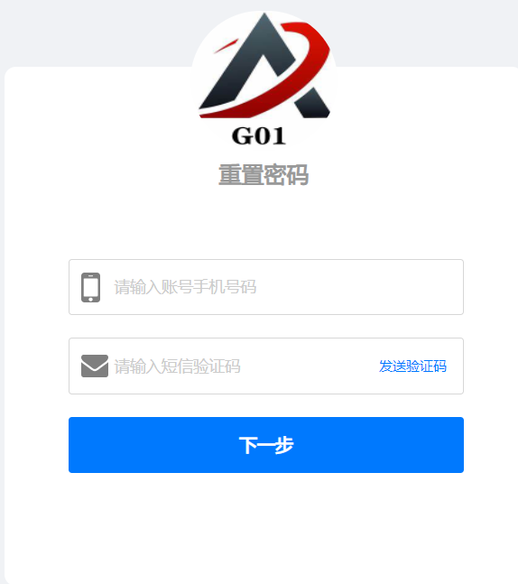

**用途：**用户可进行重置密码操作

**操作概述：**

用户通过手机号、验证码来验证身份，然后进行两次密码输入，两次密码一致则重置成功

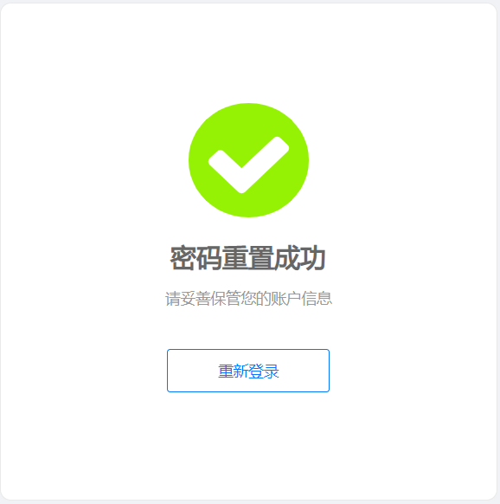

**用途：**显示用户密码重置成功

### 4.2.4 个人主页

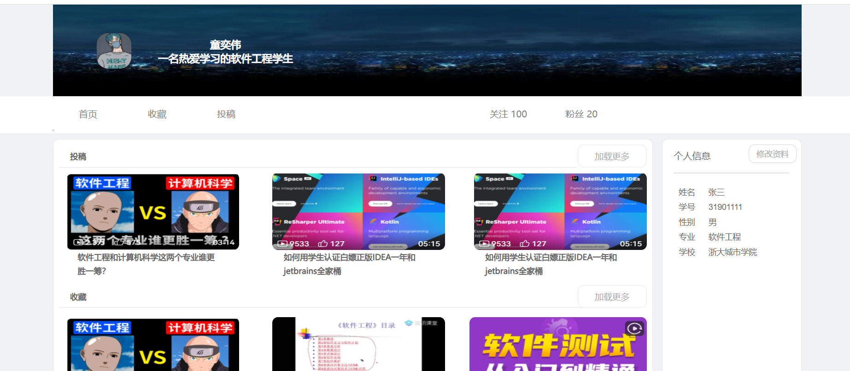

**用途：**用户的个人主页

### 4.2.5 修改资料

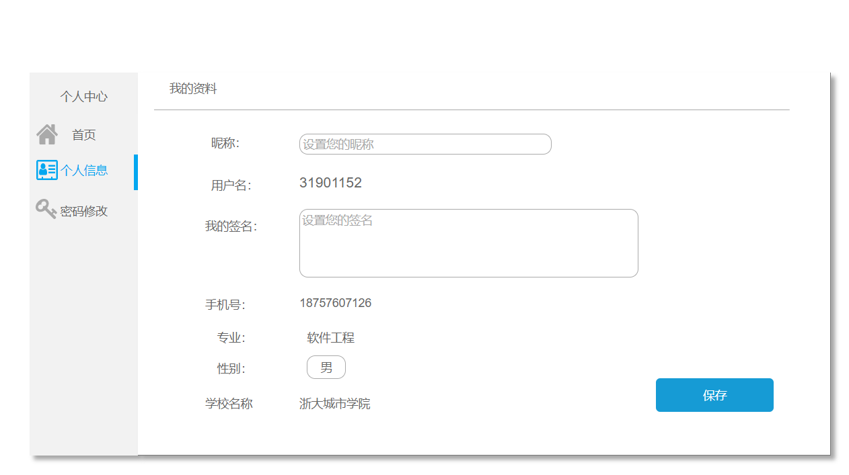

**用途：**用户可以通过该界面修改个人信息

**操作概述：**

用户通过点击个人主页的修改资料按钮进入修改资料界面，可修改昵称和签名，其他内容都是系统内容，无法进行修改，修改好内容之后点击保存

### 4.2.6 密码修改

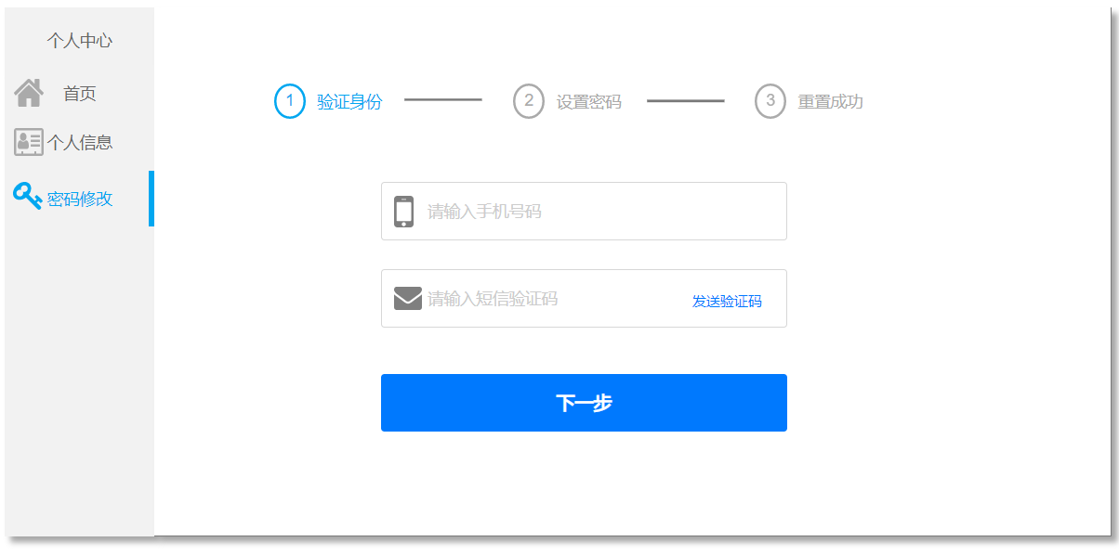

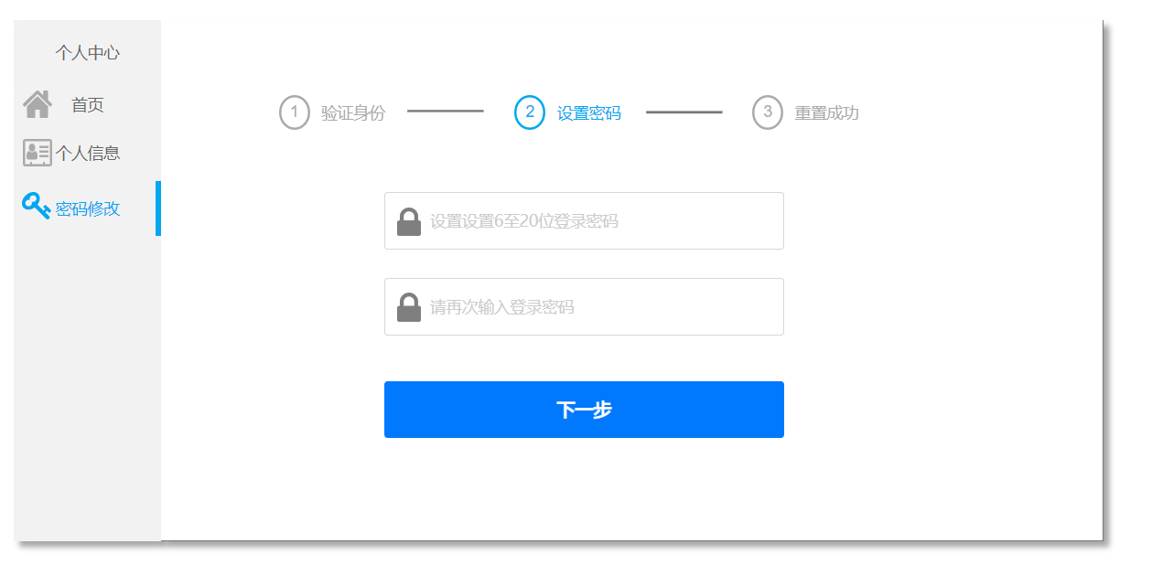

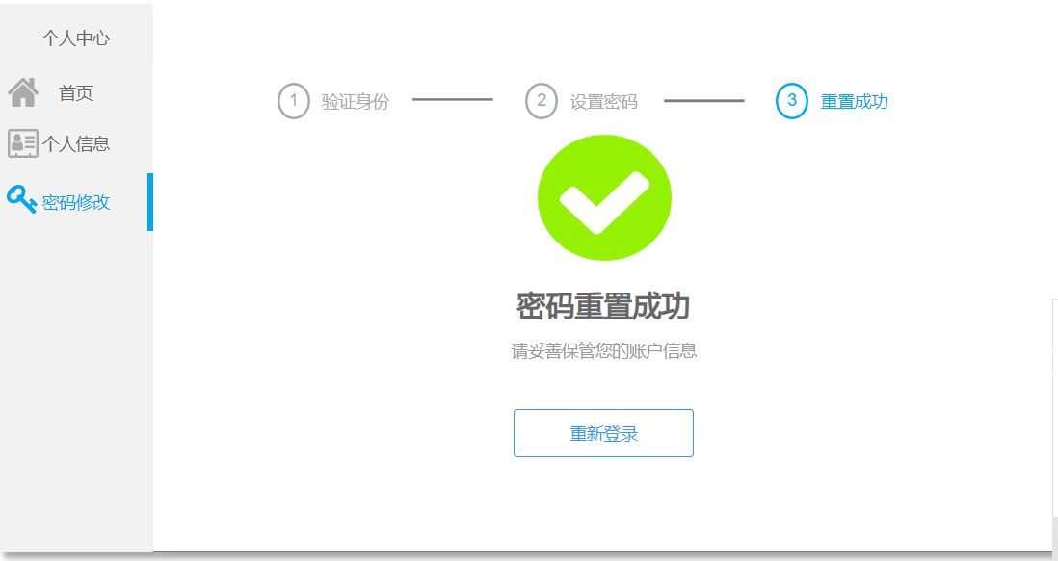

**用途：**用户可以通过该界面进行密码修改

**操作概述：**

用户先通过手机号验证身份，验证通过后下一步，输入两次密码，两次密码一致则重置成功。

### 4.2.7 收藏夹

**收藏夹**

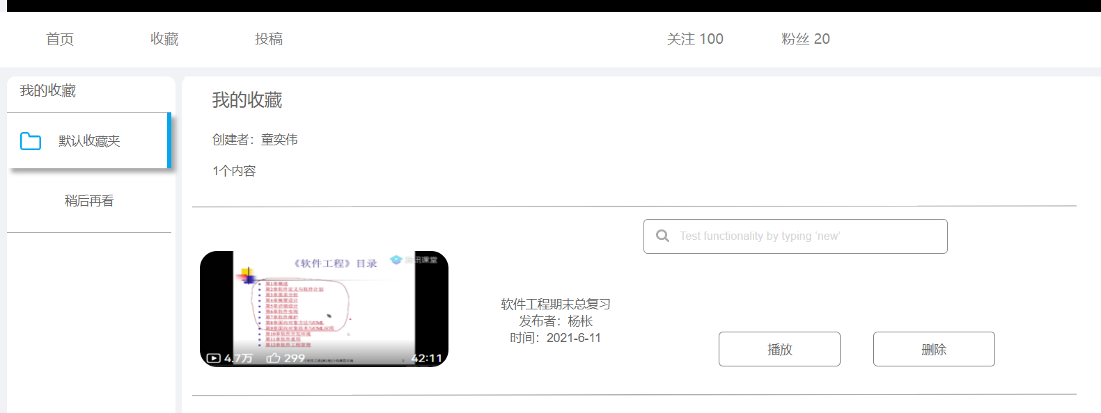

**用途：**显示收藏夹内容

**收藏夹-播放**

**用途：**跳转视频

**操作概述：**

可以通过点击播放按钮跳转相应视频

**收藏夹-删除**

**用途：**删除收藏视频

**操作概述：**

可以通过点击删除按钮删除相应视频

**稍后再看**

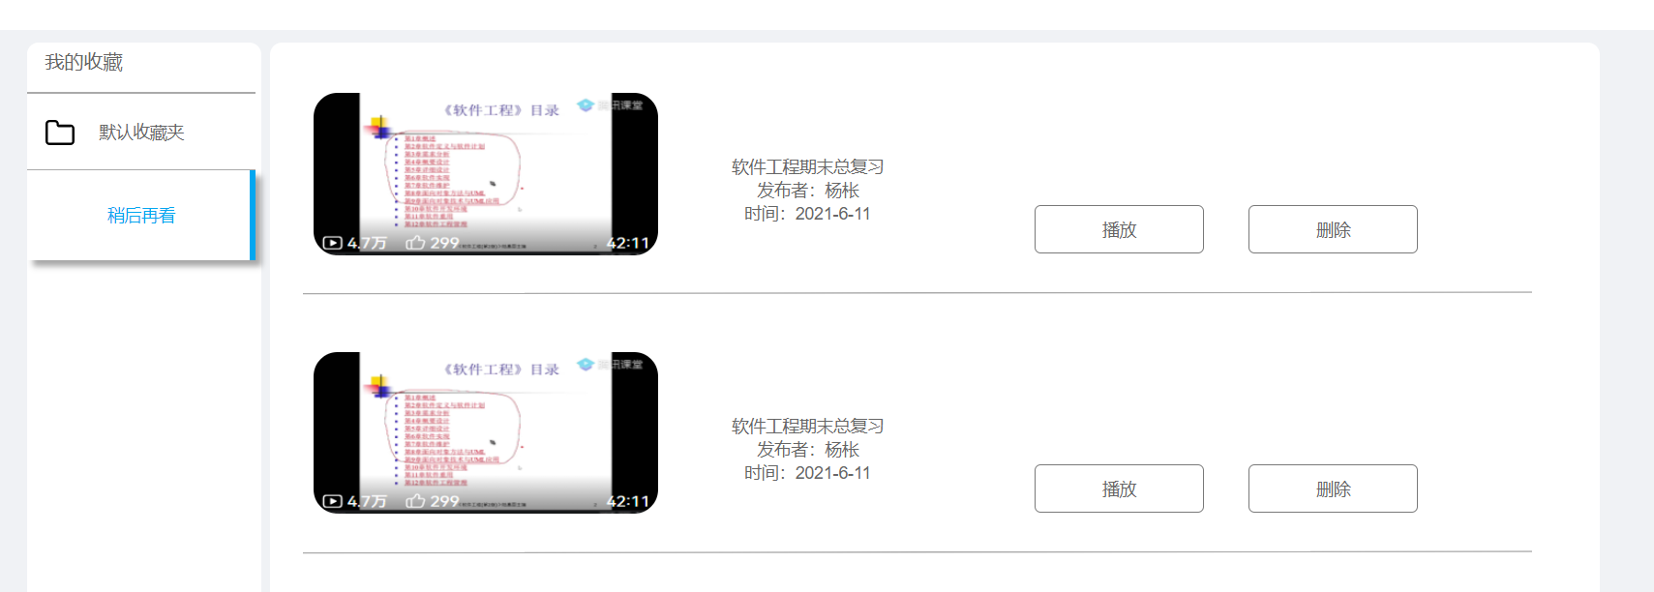

**稍后再看-播放**

**用途：**跳转视频

**操作概述：**

可以通过点击播放按钮跳转相应视频

**稍后再看-删除**

**用途：**删除稍后再看视频

**操作概述：**

可以通过点击删除按钮删除相应视频

### 4.2.8 投稿

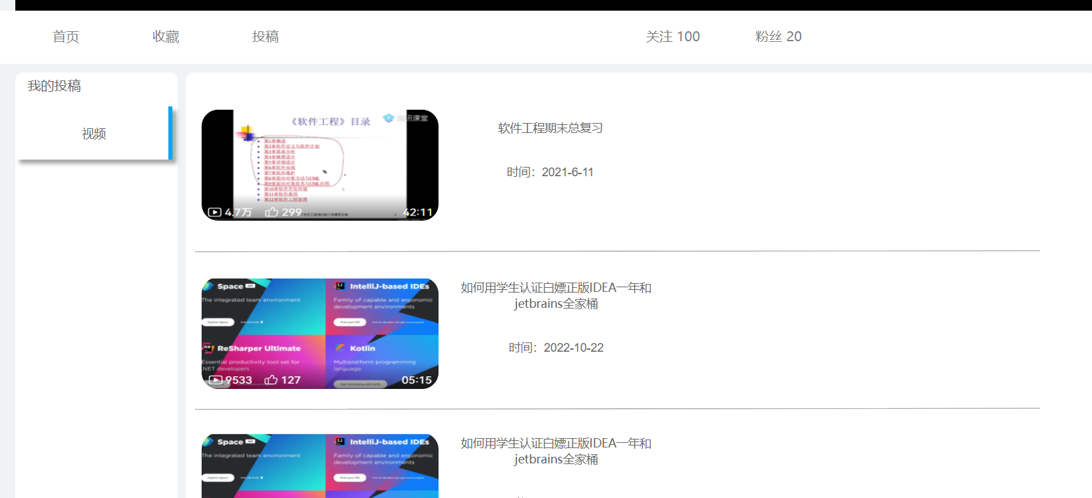

**用途：**

显示个人投稿的视频

### 4.2.9 关注与粉丝列表

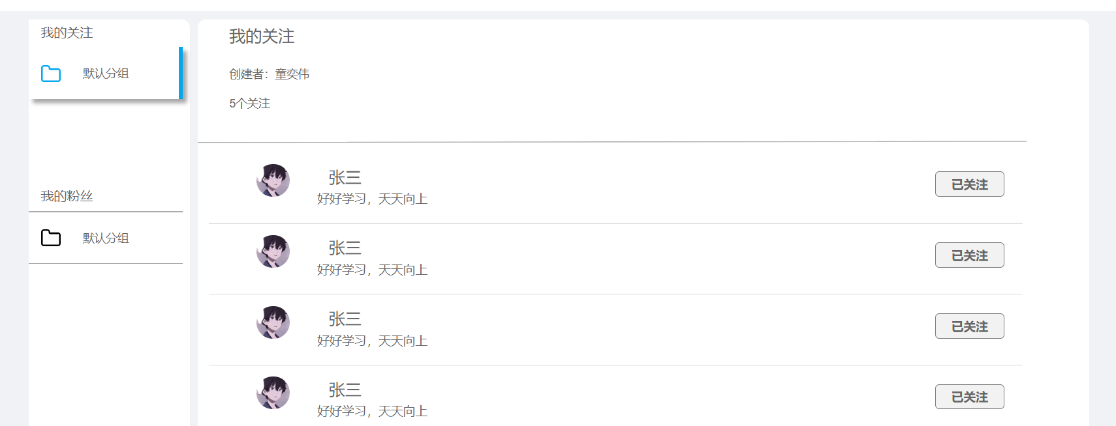

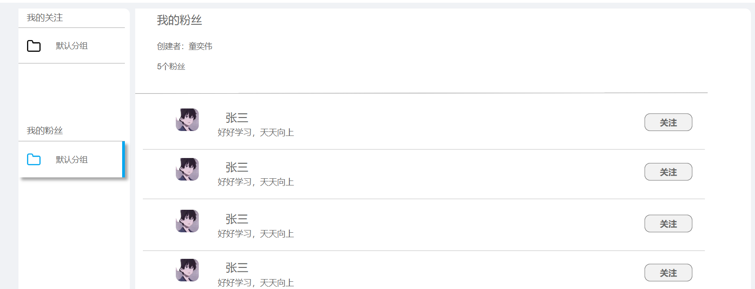

**用途：**显示用户的关注列表和粉丝列表

**关注列表-已关注按钮**

**用途**：用户可以对已关注的用户取消关注

**操作概述**：点击已关注按钮，显示取消关注，用户消失



**粉丝列表-关注按钮**

**用途：**用户可以对粉丝进行互关

**操作概述**：点击关注按钮，显示互关成功，关注字样变成相互关注

